附件
2018年度浙江省高校名师辅导员
成长引领计划推荐表
学校名称：浙江万里学院 所在部门：电子与计算机学院
姓名 | 田圣政 |  | 性别 | 男 |  | 民族 | 汉 |  | 出生年月 | 84.6 | 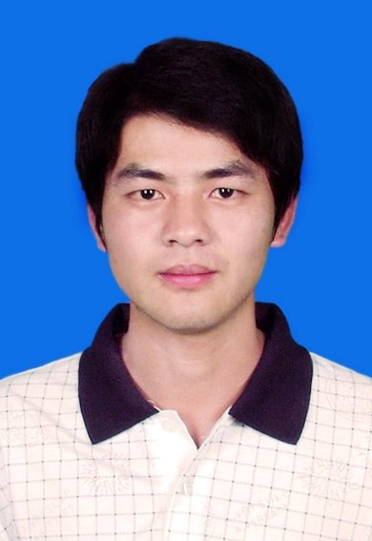
最后学历 | 硕士 |  | 学位 | 硕士 |  | 专业 | 伦理学 |  | 政治面貌 | 党员
现任  职务 | 名 称 |  | 学工办副主任 |  |  |  | 专业技术职务 |  | 名 称 | 讲师
现任  职务 | 任职时间 |  | 2017.9 |  |  |  |  |  | 任职时间 | 2016.11
现任  职务 | 主管工作 |  | 网络（自媒体）宣传、“万里笃创”众创空间、学务社区等
通讯地址 |  | 宁波市鄞州钱湖南路8号 |  |  |  |  |  |  |  | 邮政编码 | 315100
办公电话 |  | 0574-88222089 |  |  | 手 机 |  |  | 15957894239 |  | QQ号 | 382594380
传 真 |  |  |  |  | 电子信箱 |  |  | tianshengzheng@126.com
工作经历 |  | 2013.7-2015.3 浙江万里学院电信学院辅导员（兼团委书记）；  2015.3-2016.2 共青团浙江省委权益部部长助理（挂职）；  2016.2—今 浙江万里学院电计学院学工办副主任、“万里笃创”众创空间副主任。
承担课题 |  | 主持2015年度浙江团省委立项课题《高校共青团工作活力激发的路径探索与实践》（项目编号：YB201533））并结题。
发表论文  （限列三项） |  | ①《大学生关爱“小候鸟”帮扶对策研究——基于浙江万里学院关爱“小候鸟”暑期社会实践调研》(考试周刊2016年46期）；  ②《教师主体性管理的探索与实践》（浙江万里学院学报第28卷第3期，2015年5月）。
所获奖励  （限列三项） |  | ①《大学生关爱“小候鸟”帮扶对策研究》获“2015年度浙江省共青团优秀调研成果二等奖”（浙江省共青团，2015年12月28日）；  ②2015年浙江省大中学生暑期社会实践“优秀个人”（浙江省学联，2015年12月）。
学校党委  选送意见 |  | 单位盖章  年 月 日

